2023年5月30 日
公益社団法人 日本技術士会 会員、会誌購読者各位
公益社団法人 日本技術士会 中国本部長 大田 一夫
機械/船舶･海洋/航空･宇宙部会長 髙井 英夫
公益社団法人 日本技術士会 中国本部 機械／船舶･海洋／航空･宇宙部会
2023年度機械部会例会 及び 講演会(ハイブリッド講演)（ご案内）
【後援】 一般社団法人 日本機械学会中国四国支部

拝啓 時下益々ご健勝にてご活躍のこととお慶び申し上げます。平素より、公益社団法人日本技術士会中国本部の活動に、格別のご高配をいただき厚くお礼申し上げます。
さて、中国本部 機械/船舶･海洋/航空･宇宙部会（通称：機械部会）は、広島会場、県支部会場とオンラインを使用したハイブリッド方式にて、部会員による例会、及び会員・非会員を対象に講演会を下記のとおり開催致します。申込みに当たっては、メール送信可能な方は、事務局事務の省力化のため、下記申込URLからの申込をお願いします。（申込み期限：2023年6月19日(月)まで）
申込URL： https://forms.gle/dxbHWj9Grh18g8sp8
敬具
記
１.主 催：公益社団法人日本技術士会中国本部 機械/船舶･海洋/航空･宇宙部会
２.日 時：2023年6月24日(土)
13:00～16:35【講演会】 （会員・非会員 対象） ＜Web立ち上げ：12:40＞
16:45～17:30【例 会】 （機械部会会員が対象） ＜Web立ち上げ：16:30＞
３.会 場： ①広島会場：第3ウエノヤビル6階 コンファレンススクエア（中区鉄砲町1番20号）
②鳥取会場：株式会社エスジーズ 鳥取支店
③島根会場：テクノアークしまね（特別会議室）
④Web個人視聴：自宅・勤務先等のPC（Teamsによるオンライン参加）
４.プログラム 司会 池本 裕二
【講 演 会】13:00～16:35
13:00～13:10 開会挨拶 中国本部機械/船舶･海洋/航空･宇宙部会長 髙井 英夫
13:10～14:20【講演１】（講演60分、質疑応答10分）
「日本のエネルギー政策と国内産業－課題と展望」
一般財団法人 電力中央研究所 社会経済研究所 主任研究員 田口 裕史氏
14:20～15:20【講演２】（講演50分、質疑応答10分）
「カーボンニュートラルに向けた内燃機関の進化 ― e-SKYACTIV D 3.3 の開発 ―」
マツダ株式会社 パワートレイン開発本部 エンジン設計部
第2エンジン設計Gr. マネージャー 岡澤 寿史氏
15:20～16:30【講演３】（講演60分、質疑応答10分）
「ウクライナ情勢を発端にエネルギーのサプライチェーンの強靭化の政策」 東京大学公共政策大学院特任教授、21世紀政策研究所研究主幹 有馬 純氏
16:30～16:35 閉会挨拶 中国本部機械/船舶･海洋/航空･宇宙部会副部会長 池田 昌浩
【部会例会】16:45～17:30
16:45～17:00 2022度の部会活動概況と2023年度計画について 機械部会長 髙井 英夫
17:00～17:15 全国的につながった機械部会が目指したい姿 統括本部 機械部会長 前田 慶之氏
17:15～17:30 中国本部の活動報告と部会員による情報交換 中国本部事務局長 乗安 直人
５．定員、対象、参加費、ＣＰＤ
(1) 定 員：広島60人、鳥取10人、島根24人（※状況により変更の場合あり）、オンライン250人
(2) 対 象：会員（後援団体を含む）・非会員の技術士（会場とWeb）、一般参加者（会場のみ）
(3) 参加費：会員および中国本部連携校：500円、会誌購読者・非会員（一般参加者含む）：1000円、
学生：無料 （＊会誌購読者、協賛会員は、500円割引券が利用できます。）
(4) ＣＰＤ：会場参加者には日本技術士会からCPD：3時間35分（予定）の参加票を発行します。
（アンケートに添付し、発行します。）
(5) 注意事項：別紙WEB講演会参加における注意事項をご一読いただき、それぞれの事項をご理解頂いたうえでご参加をお願いします。
６.申込について
(1) 締切り 2023年6月19日（月）（但し定員になり次第締切ります。）
(2) 参加費支払い方法
・Web聴講者：チケットサイト（Pass Market）から参加費支払をお願いします。（別途案内）
申込後チケットサイトの案内メールを送ります。（6月21日迄に支払下さい）
公益社団法人日本技術士会HP 会員コーナー 行事参加申込 CPD行事新申込システム
・会場参加者：会場で支払いをお願いします。
(3) FAX、電話での申込先 公益社団法人 日本技術士会 中国本部事務局：勝田
〒730-0017 広島市中区鉄砲町1番20号 第3ウエノヤビル6階
TEL： 082-511-0305 FAX : 082-511-0309 E-Mail : ipej-hiro@rapid.ocn.ne.jp
講演内容

演題 ：日本のエネルギー政策と国内産業－課題と展望
講演者：一般財団法人 電力中央研究所 社会経済研究所 主任研究員 田口 裕史氏
概要 ：東日本大震災を契機とした日本のエネルギー政策の変化と、昨今のエネルギー情勢とりわけ価格上昇は製造業の生産コストや競争力にも大きな影響を与えることが予想される。これまでのエネルギー価格の変化が国内製造業に与えた影響を踏まえながら、国内の経済成長と両立のためのエネルギー政策の課題と、脱炭素の制約下における国内製造業の対応について展望する。

演題 ：「カーボンニュートラルに向けた内燃機関の進化 ― e-SKYACTIV D 3.3 の開発 ―」
講演者：マツダ株式会社 パワートレイン開発本部 エンジン設計部
第2エンジン設計Gr. マネージャー 岡澤 寿史氏
概要 ：カーボンニュートラルに向けた再生可能エネルギー発電への移行期において、現実的かつ有効なwell-to-wheel CO2削減のためには、電動化と合わせて内燃機関の効率改善によるマルチソリューションが必要です。その１つの提案として新世代クリーンディーゼルとマイルドハイブリッドを組み合わせたMAZDA e-SKTACTIV D 3.3を開発しました。独自の大排気量コンセプトと燃焼の理想追及によって「走る歓び」と抜群の燃費による「優れた環境性能」をこれまでにない次元に高めました。その開発の内容について紹介する。

演題 ：ウクライナ情勢を発端にエネルギーのサプライチェーンの強靭化の政策
講演者：東京大学公共政策大学院特任教授、21世紀政策研究所研究主幹 有馬 純氏
概要 ：2021年のグラスゴー気候合意に基づき世界は1.5℃目標、2050年カーボンニュートラルを目指している
が、2022年2月のウクライナ戦争により低廉で安定的なエネルギー供給が各国政府の最優先課題となり、温暖化防止とエネルギー安全保障の両立がより難しくなっている。加えて温暖化防止のために再エネ、EVが大幅に拡大すれば、中国が精錬の太宗を担う戦略鉱物への需要が大幅に拡大し、経済安全保障上の問題をもたらす。ウクライナ戦争により国際秩序が揺らぎつつある中でエネルギー安全保障、温暖化の関わり合いについて考える。

「2023年度機械部会例会・講演会」
参加申込書(2023年6月24日)
主催：公益社団法人日本技術士会中国本部機械部会
申込ＦＡＸ番号：082－511－0309
※メール送信可能な方は、事務局の省力化のため、メールによる申込をお願いします。
標記例会講演会に参加します。
(参加会場に■(または☑)ください)
参加会場 □広島会場、□鳥取会場、□島根会場、□自宅・勤務先等(オンライン)

 | 氏名 |  | 資格(注1) | 区分(注2)
申込者 |  |  | □技術士 □修習技術者  □その他 | □会員 □非会員
技術部門  (注3)  ※複数選択可 | □機械 □船舶･海洋 □航空･宇宙 □電気電子 □化学 □繊維 □金属  □資源工学 □建設 □上下水道 □衛生工学 □農業 □森林 □水産  □経営工学 □情報工学 □応用理学 □生物工学 □環境 □原子力･放射線  □総合技術監理
勤務先
連絡先 | E-mail |  |  | □会社 □自宅
 | ＦＡＸ |  |  | □会社 □自宅
 | ＴＥＬ |  |  | □会社 □自宅
- 資格は該当するものに■(または☑)を入れる。
- 区分で会員とは日本技術士会会員を指し、該当するものに■(または☑)を入れる。
- 技術部門は技術士か修習技術者のみ、該当するものに■(または☑)を入れる。
- 連絡先は(会社・自宅)のうち、該当するものに■(または☑)を入れ、E-mail等を記入。
- 同行者がいる場合は下記に記入。
- この個人情報は、本行事の参加申込み以外には使用しません。

 | 氏名 | 資格(注1) | 区分(注2)
同行者 |  | □技術士 □修習技術者  □その他 | □会員 □非会員
 |  | □技術士 □修習技術者  □その他 | □会員 □非会員
 |  | □技術士 □修習技術者  □その他 | □会員 □非会員

問合せ先：〒730-0017 広島市中区鉄砲町1-20第3ウエノヤビル6階
公益社団法人日本技術士会 中国本部

TEL:082-511-0305 FAX:082-511-0309 E-mail：ipej-hiro@rapid.ocn.ne.jp

- 広島会場

第3ウエノヤビル6階 コンファレンススクエア

広島市中区鉄砲町1番20号 TEL：082-511-0305（中国本部事務局）
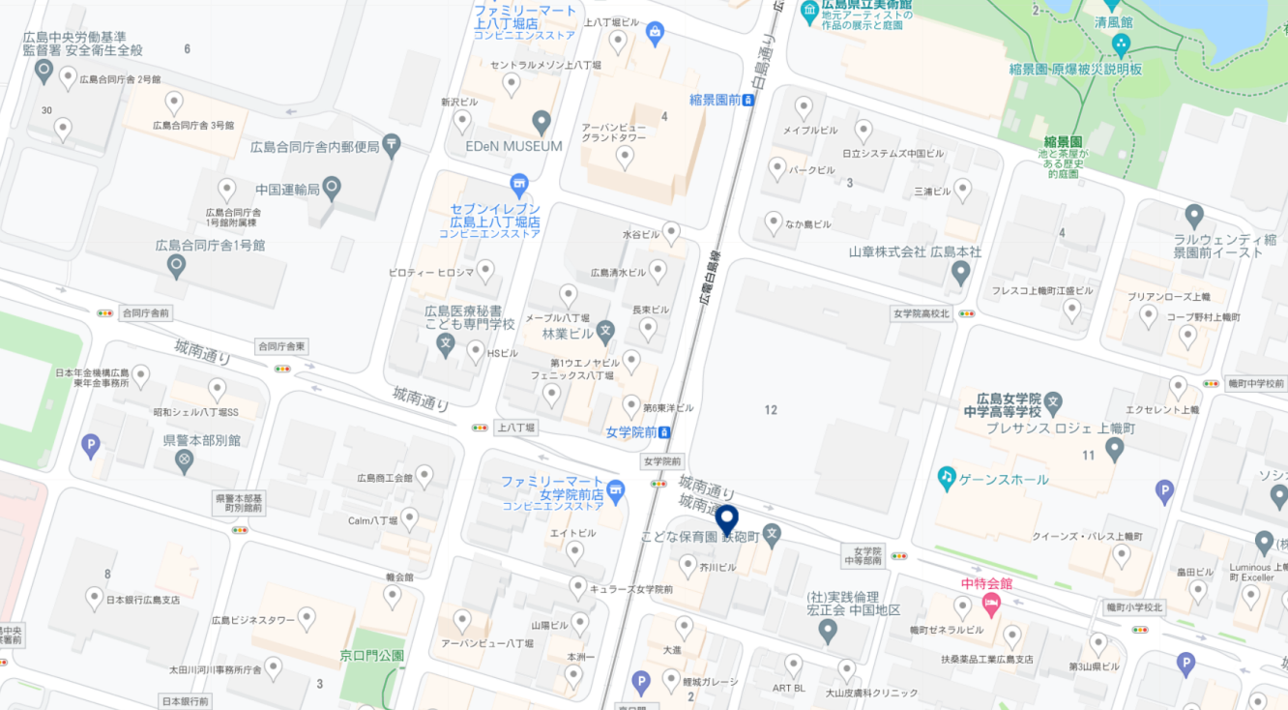

第3ウエノヤビル

- 鳥取会場

株式会社 エスジーズ 鳥取支店
鳥取市若葉台南1丁目11番地 TEL.0857-38-6111
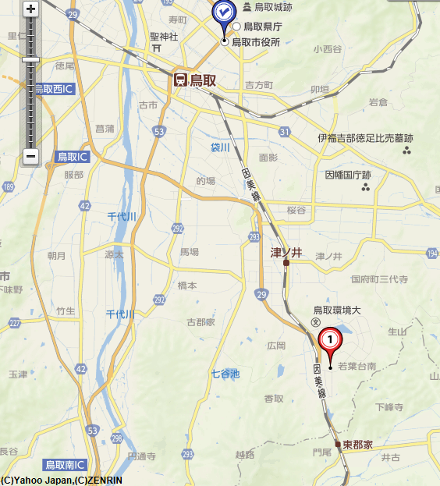
鳥取会場
㈱エスジーズ 鳥取支社

アクセス：鳥取駅より南へ車で約20分（※専用駐車場あります）

- 島根会場

テクノアークしまね（特別会議室）

島根県松江市北陵町１ TEL：0852-60-5100
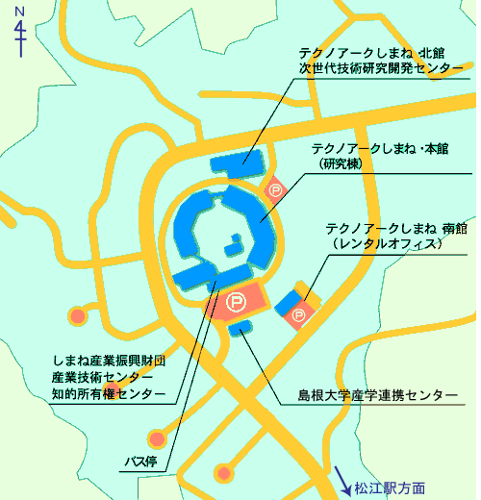
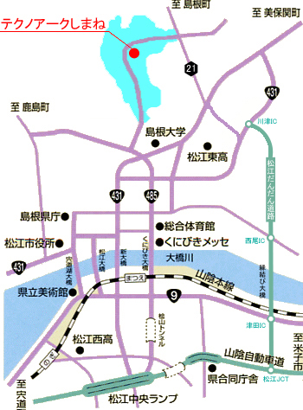

WEB 講演会参加における注意事項
別紙
公益社団法人日本技術士会 中国本部機械/船舶･海洋/航空･宇宙部会

公益社団法人日本技術士会 中国本部機械/船舶･海洋/航空･宇宙部会（以下、中国本部機械部会)が主催するオンライン講演会（Teamsによる)に参加される方は、以下の内容をご一読いただき、それぞれの事項を御理解頂いたうえでご参加をお願します。

１．講演会研修会参加時のルール
(1) 参加者は、講演会参加時の音声と画像のON/OFFの操作は、原則として司会者の指示に従ってください。なお、参加時には画像と音声は必ずOFFとしてください。また、司会者側で音声を一斉OFF等の操作をする場合があります。
(2) 参加者の確認が出来ないため、WEB上で表示される参加者名は申込みと同じ氏名としてください。CPD参加表の発行ができなくなります。
(3) 開催中の質問はチャットでお願します。その中から司会者が指定した質問に回答します。
(4) 開催時間の30分前から講演会に入れるようにします。
(5) 参加時間が公演時間より短い場合はCPD参加表の発行は行いません。
(6) Teamsの操作方法に対する対応は中国本部機械部会では行いません。
(7) CPD参加票は講演終了後、アンケートに回答いただけた方に配布します。
(8) 聴講態度が悪く、司会者、スタッフに従っていただけない場合は参加を取り消し、退場していただくことがありますのでご了承ください。

２．遵守事項及び確認事項
(1) 参加者は、講演会参加時、以下の行為をしてはならないものとします。
① 日本技術士会及び中国本部機械部会、講演会の他の参加者または第三者の知的財産権、肖像権、プライバシーの権利、名誉、その他の権利または利益を侵害する行為、またはそのおそれのある行為
② ID又はパスワードを不正に使用する行為、又は貸与、譲渡、名義変更、売買等する行為
③ 第三者になりすまして講演会に参加する行為
④ 公序良俗に反する行為(違法薬物、違法武器、密輸出入、売買春、児童ポルノ、児童虐待、文書偽造、詐欺、恐喝等の違法行為、その他中国本部機械部会が公序良俗に反すると判断したもの)もしくはそのおそれのある行為、または第三者をしてそれらをおこなわせる行為
⑤ 講演会の運営を妨げる行為、誹諺中傷する行為
⑥ 政治活動、宗教活動、営業活動又はこれらに類する行為
⑦ 刑法上の犯罪行為、民事上の不法行為、その他国内の法律･条例に違反する行為
⑧ 講演会に対し、有害なコンピュータープログラム又は連鎖的なメールもしくは不当に大量の情報等を送信し又は第三者が受信可能な状態におく行為
⑨ 講演会を通じて、中国本部機械部会もしくは第三者の情報を改ざん、消去する行為
⑩ その他、中国本部機械部会が不適切と判断した行為
(2) 参加者が、前項のいずれかの行為をした場合、またはおこなうおそれがあると中国本部機械部会が判断した場合は、事前に通知または催告することなく、講演会への申込みの取消し及び、中退場の措置ができるものとします。

３．知的財産権について
(1) 講演会において、参加者に表示又は提供する一切の情報･資料･レジメ･プログラム等については、すべて著作権法上の保護対象となっています。参加者は事前に中国本部機械部会の書面による許諾なく、個人的な目的以外で複製、出版、翻訳、譲渡、貸与等を行うことはできません。
(2) 講演会の撮影（スクリーンショットを含む）、録音、録画については、中国本部機械部会の書面による許諾がない場合は、個人的な目的であろうと行うことはできません。

４．個人情報の取扱いについて
(1) 申込みに際し、中国本部機械部会が収集した個人情報に関しては、講演会に関する資料の送付やお知らせ、及びご案内のみに使用し承諾なしに目的外の使用及び第三者への提供は行いません。

５．講演会の中断について
(1) 講演会を実施するために必要なインターネット環境に障害･作動不良等が発生した場合、その他講演会を実施することができない事態が起きた場合は、講演会を中止または中断することがあります。なお、中止または中断する場合はあらかじめその旨を参加者に通知します。但し、緊急かつ止むを得ない事情が発生した場合はこの限りではありません。

６．損害賠償
(1) 参加者は、本注意事項及び法令の定めに違反したことにより、講師等を含む第三者に損害を及ぼした場合、当該損害を賠償する責任を負うものとします。
(2) 天災、地変その他の不可抗力、電気通信事業者の責めに帰すべき事由等、中国本部機械部会の責めに帰すべからざる事由により参加者に生じた損害にいて、中国本部機械部会は一切その責任を負わないものとします。
(3) 講演会に関連して参加者と他の参加者又は第三者との間において生じた一切の紛争について、中国本部機械部会は何らの責任を負いません。

